【缴文超】再保险专题：打破再保险行业垄断，分享巨大再保险市场
2015-03-11 缴文超/罗晓娟 缴子金融 缴子金融

jiaozijinrong
做最专业的非银金融分析师

一、再保险在全球减灾减损中的巨大作用
1.1再保险的定义和方式
再保险是保险公司的保险，保险公司通过将保费部分让渡给再保险公司，从而获取再保险对保险公司的保障。
从再保险分类看可以将再保险业务分为比例再保险和非比例再保险。比例再保险在车险再保险中较常使用。非比例再保险包括超额赔款再保险、超额赔付率再保险、财务再保险等。
再保险的种类比较多，其主要职能是分散和转移直保保险公司的风险，此外再保险也可以作为一种财务安排，解决保险公司的财务问题和偿付能力问题，比如财务再保险。目前国内已经有多家保险公司通过财务再保险安排缓解偿付能力对资本造成的压力。
从再保险业务来源情况看，财产再保险主要业务来自于各类财产险业务，人寿再保险主要承担直接保险公司的死亡、疾病、意外、损失率等风险损失。

1.2再保险在全球减灾减损中不可替代的作用
从世界范围看，全球可保风险主要来自于自然灾害、人为损失（恐怖主义、核电事故、航空航天等）、经营风险等可计量风险。其中自然灾害和人为事故是造成全球灾害损失的主要部分。下表列示了上世纪70年代以来全球自然灾害损失情况和保险公司承保的损失情况。可见保险在世界减灾减损中的作用是不可估量的。图表1中Insured loss代表了保险赔款弥补经济损失的比重。
图表1 全球自然灾害过去40年来呈现上升趋势
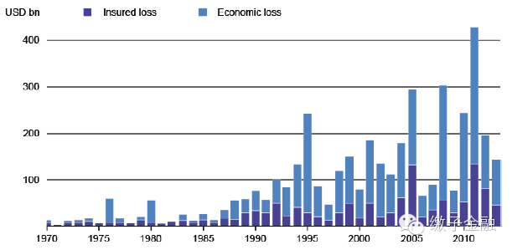
数据来源：瑞士再保险、慕尼黑再保险
由于直接保险公司在单一国家和地域承保的集中性，一旦灾害在某一区域集中爆发，保险公司很难承担相应的损失，因此直接保险公司往往通过再保险的形式，将风险在全球范围进行分摊。从目前全球灾害发生情况看，灾害造成的保险赔款已经完全可以在全球范围保险市场进行分摊。
1.2.1美国Sandy飓风
2012年10月，飓风Sandy在美国登陆，造成15个州受到飓风灾害损失，超过65万房屋被毁，超过800万居民流离失所，三座核电站被迫关闭，纽约股市被迫休市两天。飓风造成的经济损失达到700亿美元，保险公司和其他保障计划承担了其中的300亿美元损失。其中保险公司赔付的187.5亿美元损失中，再保险公司承担了其中的40%。从再保险赔付的记录看，全世界再保险公司都在为Sandy买单。
图表2 全球保险公司对Sandy飓风损失的分摊
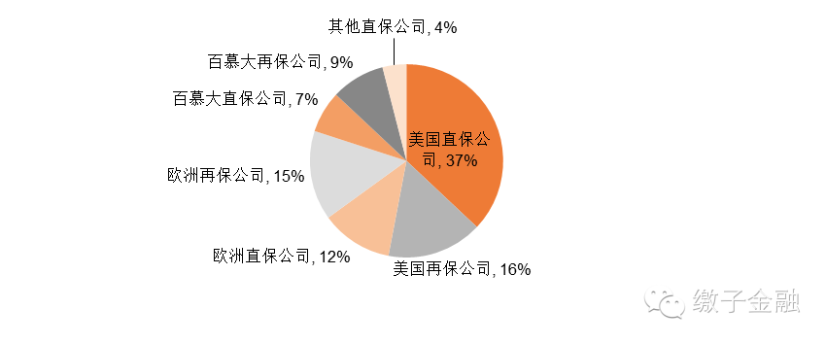
资料来源:Global Reinsurance forum、平安证券研究所
1.2.2 美国911恐怖袭击
2001年美国遭受911恐怖袭击，虽然造成巨大损失，但是保险公司承担了巨额赔款任务，其中再保险公司承担了全部保险赔款（268亿美元）的65%。
图表3 全球保险公司对美国911恐怖袭击保险分摊
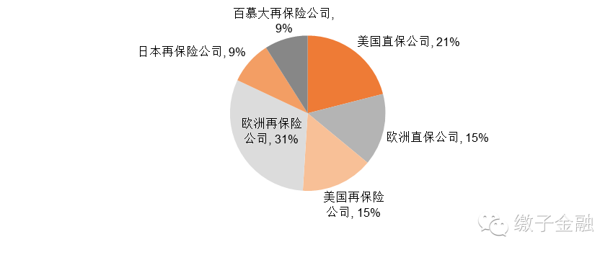
资料来源: Global Reinsurance forum、平安证券研究所
1.2.3国内再保险赔偿案例
2013年无锡海力士半导体厂火灾总估损金额约9亿美元，再保险人承担了97.2%（约8.75亿美元）的赔款金额；黑龙江洪涝灾害中农业保险总赔款约27亿元，再保险人承担了26.4%（约7.17亿元）的损失，有效分散了风险，增强了我国保险市场的稳健性。
二、国际再保险市场发展比较充分，竞争比较激烈
2.1国际再保险市场发展状况
从目前国际再保险市场的分布情况看，全球主要再保险市场主要集中在欧洲和北美地区，具体来说欧洲又以德国、瑞士和英国为核心。北美再保险市场主要以美国和百慕大为核心。
从再保险业务来源看，欧洲和百慕大地区主要分保业务来自全球各地，特点是完全自由化（无法定分保）、商业化，竞争激烈，国际地位举足轻重。美国再保险业务主要以接受北美当地业务为主，同时也接受全球范围其他地区的分保业务。美国再保险市场的发展偏重于业务交换、共同保险和联营方式，比欧洲再保险公司的自留额高。
2.2 国际再保险市场区域分布
根据Ambest统计的数据，2013年全球前50名再保险公司再保险保费收入合计为2233亿美元，其中欧洲、北美和百慕大是全球再保险的前三大分保市场，合计占据全球市场份额的接近90%。其中欧洲占据市场份额的61%，北美占据市场份额的17%，百慕大占据市场份额的11%。
图表4 2013年全球前50名再保险公司洲际市场份额
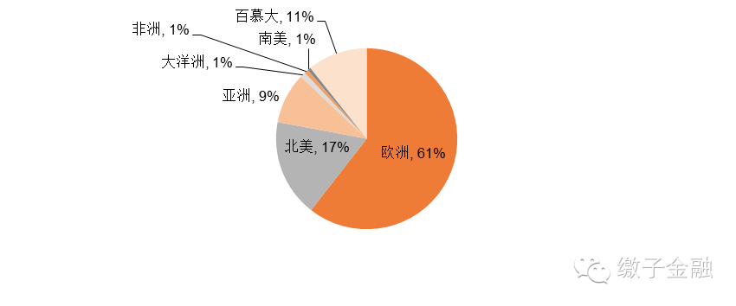
资料来源:A.M.Best、平安证券研究所
根据2013年前50大再保险公司统计的数据，就具体国家而言，德国是全球最大的再保险承接地，市场份额达到27.3%，其次是瑞士和美国，均为15.6%，再次是百慕大，市场份额为11.1%。亚太地区主要再保险市场集中在中国（含港澳台）、韩国和澳大利亚，英国是老牌再保险分入国。欧洲和百慕大再保险保费以全球分入为主，而美国和亚洲主要以消化当地分保为主。
图表5 2013年全球前50名再保险公司所在国家市场份额
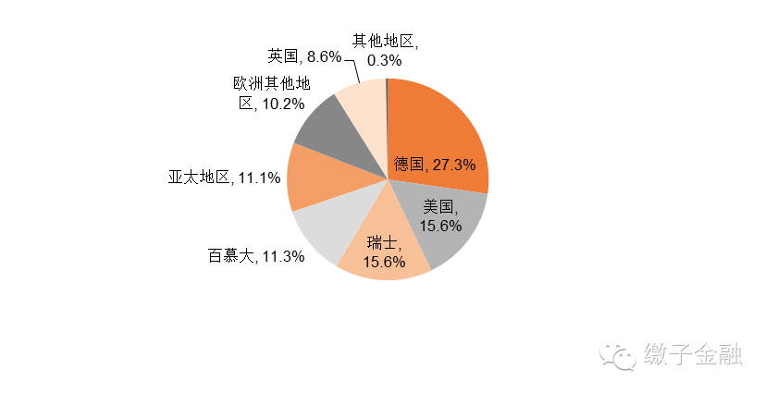
资料来源: A.M.Best、平安证券研究所
从2013年全球前10大再保险公司分布情况看，有一半为欧洲公司，其次为北美和亚洲公司。图表6是全球前10大再保险公司保费收入情况。
图表6 2013年全球前10大再保险公司保费收入情况
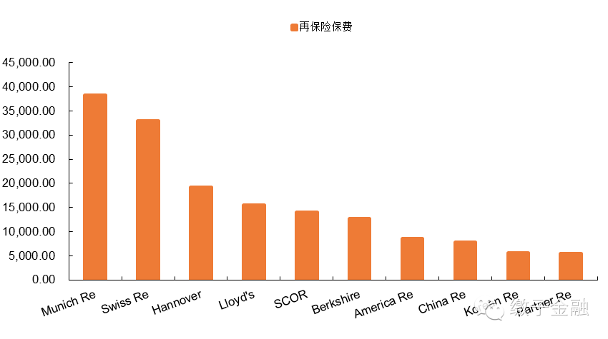
资料来源: A.M.Best、平安证券研究所
2.3国际再保险公司综合成本率情况
从过去五年发展情况看，国际再保险市场发展比较充分，竞争比较激烈，这与国内再保险市场形成截然不同的对比。国内再保险市场由于开放程度不高，寡头垄断特征比较明显，而国际再保险市场则体现为自由竞争状态。
国际再保险主体利润来源主要分为两部分，承保利润和投资收益。由于主要再保险公司资产配置呈现全球性特征，因此除非金融危机年份，再保险公司的投资收益相对稳定，但整体收益不高。从成本利润情况看，过去五年，全球再保险公司的综合成本率维持在94.6%（其中赔付率为63.2%，费用率为31.4%）
从综合成本率的拆分情况看，2009-2014年再保险公司的费用率相对稳定，始终保持在31%-31.6%之间，而赔付率波动较大，其中2011年全球再保险赔付率达到76%，主要因为2011年全球自然灾害发生频繁，经济损失高达3660亿美元，为1980年以来的最高损失年份。可见全球自然灾害波动对再保险公司赔付情况影响较大。这是因为全球灾害损失最终需要保险公司和再保险公司共同承担。
图表7 全球再保险公司综合成本率变化情况
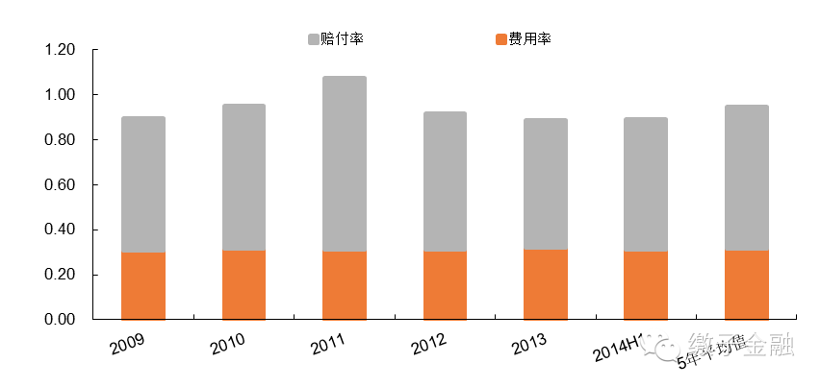
资料来源: A.M.Best、平安证券研究所
2.4国际再保险公司净资产收益率（ROE）情况
从2009-2013年全球再保险公司权益回报情况看，全球再保险公司除2011年受全球自然灾害影响较大，全球再保险公司净资产收益率平均为10.6%。整体看除非极端年份，再保险公司净资产收益率维持相对稳定的状态。

图表8 全球再保险公司ROE多年来保持稳定（极端年份除外）
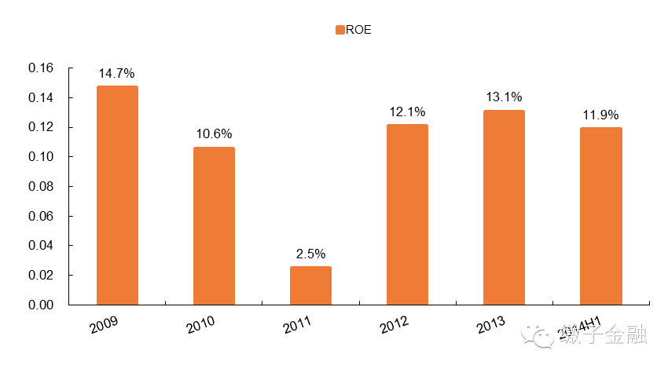
资料来源:平安证券研究所
2.5国际再保险公司杠杆率情况
从欧洲前四大再保险公司（慕尼黑再保险、瑞士再保险、汉诺威再保险和法国再保险）数据统计看，欧洲前四大再保险杠杆在5-7倍之间波动。
图表9 欧洲前四大再保险公司杠杆率情况
 | 2009 | 2010 | 2011 | 2012 | 2013 | 2014H1 | 5年平均
杠杆 | 7.1 | 7.0 | 6.7 | 5.9 | 6.2 | 5.9 | 6.6
资料来源：平安证券研究所
三、我国再保险市场潜力巨大

由于我国再保险行业发展较晚，发展不充分，又经历了长期法定分布状态，造成国内再保险主体较少，目前中资公司只有中再集团一家，还有7家海外再保险公司在国内开设分公司，2013年全国再保险保费为1238亿元。
3.1 我国再保险市场发展历程
我国从1979年恢复国内保险业务，再保险业务由当时的中国人民保险公司经营。1996年2月，中保再保险公司正式成立，从此结束了建国以来无专业再保险公司的历史。1995年《保险法》出台，以法律形式确定法定分保和商业分保国内优先分保制度，法定分保比例为20％，取消了禁止向国外分出的规定。由于我国国内仅有中保再保险（后来的中国再保险）一家再保险公司，实际上国内所有财产保险公司保费的20%都直接分保给中保再保险。
1999年，中保再保险公司改组成中国再保险公司，成为独立的一级法人，经营各类再保险业务。2003年，中国再保险公司实施股份制改革，并于2003年8月18日正式更名为中国再保险（集团）公司，由中再集团作为主要发起人并控股，吸收境内外战略投资者，共同发起并成立了中国财产再保险股份有限公司、中国人寿再保险股份有限公司。
我国加入WTO后，外资再保险公司进入我国再保险市场。2003年下半年，慕尼黑再保险公司、瑞士再保险公司、通用科隆再保险公司相继开业。随着其分公司的开业，中国再保险市场由中国再保险公司垄断的局面彻底宣告结束。
按照加入世贸的承诺，法定分保的比例自2003年起逐年递减5%直到2006年1月1日完全取消。
跟据公布的数字，1996年至2005年，我国法定再保险业务累计分保费1225.73亿元人民币，已决赔款674.80亿元人民币，分保手续费362.14亿元人民币。已核算的1996年至2002年业务年度综合赔付率为95%，这与国际再保险市场综合赔付率基本一致。
2006年开始我国再保险市场正式进入商业化阶段，但是由于修订的保险法中有国内再保险“优先境内分保”条款，因此2005年实施的《再保险业务管理规定》明确要求：直接保险公司办理合约分保和临时分保的，应当优先向境内至少两家专业再保险公司发出要约，并且要约分出的份额之和不得低于分出业务的50%。
2010年保监会对《再保险业务管理规定》进行修订，取消优先分保条款，我国再保险市场全面进入商业化阶段。
3.2我国再保险市场发展现状
2014年国务院下发《关于加快发展现代保险服务业的若干意见》（简称“新国十条”），新国十条明确提出加快发展再保险市场，增加再保险市场主体，发展区域性再保险中心。加大再保险产品和技术创新力度，加大再保险对农业、交通、能源、化工、水利、地铁、航空航天、核电及其他国家重点项目的大型风险、特殊风险的保险保障力度，增强再保险分散自然灾害风险的能力。强化再保险对我国海外企业的支持保障功能，提升我国在全球再保险市场的定价权、话语权。这意味着中国再保险市场继入世逐步取消法定分保之后，将迎来以对内资放开为标志的新一轮开放。
根据保监会透露的数据，2013年我国再保险保费规模达到1238亿元。目前已有8家中外资专业再保险主体。境外约有200多家离岸再保险人接受我国保险业务。初步形成了以中资再保险公司为主、外资再保险分公司为辅、离岸再保险人为补充的再保险市场体系。
由于我国国内再保险主体较少，竞争不充分，呈现寡头垄断特征，因此我国再保险市场的特点
1、市场呈现寡头垄断特征，分保可选择余地不多；
目前我国国内只有中再一家专业再保险公司，而其余7家外资公司都是以分公司形式存在。
2、抗风险能力较差，主要依赖国际市场。
目前中资再保险公司只有1家，承接分保能力有限，根据中再集团2013年报披露的数据，中国财产再保险公司保费收入为291.36亿，中国人寿再保险公司保费收入为183.94亿，如果考虑中再集团的转分保业务，中国再保险市场保费接近70%的保费最终分保到国际市场。
国内中再集团受资产规模限制，抵御重大风险的能力仍然较差。2013年底中国财产再保险和中国人寿再保险的注册资本分别为95.32亿和67.2亿人民币，这与承担的风险水平很不适应。
3.3政策对再保险市场的鼓励和支持
我们已经在上文提及，目前国十条和保监会对我国再保险市场发展都呈现支持态度，从监管趋势看，我们认为未来再保险发展的方向为：
 培育和发展再保险市场主体。引导国内社会资本投资成立再保险公司，吸引更多的国际再保险公司来华设立再保险公司，引导现有的外资再保险公司加大对在华分公司的投入。
 加大再保险创新力度。未来将结合上海自贸区、深圳前海、天津滨海等优惠政策，鼓励再保险创新，建设区域性再保险中心。
3.4国内再保险市场2020年规模将超过3300亿
国内再保险市场由于起步较晚，主体较少，因此具有较大的发展潜力。2013年国内再保险保费收入为1238亿，与2013年我国财产保险业保费比为20%，与2013年全国总保费收入的比为7.2%。假设这一比率在2020年得以维持，按照新国十条规划，2020年我国国内再保险市场规模将达到3300亿。
随着未来再保险主体增加，再保险分保将呈现进口替代效应，因此对于新进入再保险主体，国内再保险市场具有强大的吸引力。以前海再保险公司为例，注册资本30亿，如果按照6倍杠杆计算，前海再保险可以将规模做大到180亿，扣除注册资本，每年可以收取150亿的再保保费，因此对于新成立的再保险公司而言，国内再保险市场潜力将有助于这些新设再保险公司做大做强。
四、自贸区更容易培育国内再保险市场和主体

由于目前国际再保险市场已经超越国界范围，因此未来中国再保险主体将会频繁的与国际再保险市场打交道，从这个角度出发，未来在上海自贸区、天津自贸区和深圳前海地区培育再保险主体、国内再保险市场以及离岸再保险市场较为适宜。
2013年以来，监管部门先后为上海自贸区保险业发展出台了八条政策和三项举措，以推动上海自贸区保险市场在航运保险、险企境外投资、开展对外业务等方面的开拓创新，而正在酝酿之中的上海版保险“国十条”更是备受业界期待。
保监会针对深圳保险业的特点，2014年发布的《深化深圳保险创新发展试验区建设支持前海开发开放的意见》中，特别强调要深化深港合作、培育互联网保险新业态和开展资金运用创新。保监会在该《意见》中，明确提出要推动前海建设“再保险中心”，支持设立各类再保险机构及为保险业发展提供配套服务的专业机构。
从腾邦国际和七匹狼披露的前海再保险公司筹备情况看，前海再保险设立在深圳前海地区。我们认为未来上海自贸区和天津滨海新区也将有再保险公司发起和筹备。
新设再保险公司选择自贸区的一个最重要因素是政策，包括外汇政策、税收政策等，未来中国再保险主体不仅要承担国内保险公司的分保保费，也要走出国门，承接国际再保险市场的分保保费，同时也会向海外市场进行再分保，自贸区的外汇政策有助于国内再保险主体与世界接轨，也有助于把中国的自贸区做大为国际再保险的离岸市场。
五、 中国再保险集团介绍

中国再保险（集团）股份有限公司（简称“中再集团”）由中华人民共和国财政部和中央汇金投资有限责任公司发起设立，注册资本人民币364.08亿元，其中：财政部持有15.09%的股份，中央汇金投资有限责任公司持有84.91%的股份。目前，中再集团是中国唯一的国有再保险集团公司。
中再集团源于 1949 年 10 月成立的中国人民保险公司，2007 年 10 月整体改制为股份有限公司。作为“保险的保险”，中再集团在中国保险市场一直发挥着再保险主渠道作用。
中再集团拥有涵盖再保险、直接保险、资产管理、保险经纪、保险传媒的完整保险产业链，形成了多元化和专业化的集团经营架构与管理格局。截至2013年底，中再集团控股6家境内子公司。根据媒体报道，目前中再集团也在积极筹备上市。
图表10 中国再保险集团组织架构图
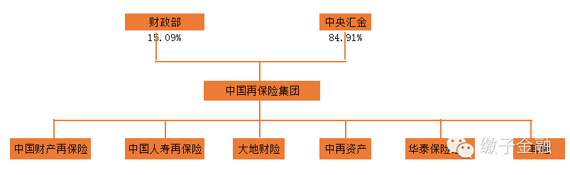
资料来源:中再集团网站、平安证券研究所
2013年中再集团全年实现合并保费收入673.75 亿元，同比增长13.62%，其中：财产再保险保费收入291.36 亿元，人身再保险保费收入183.94 亿元，直接财产保险保费收入198.45 亿元。
全年实现合并账面投资收益57.71 亿元，同比增长47.82%，投资收益率5.11%；合并税前利润42.91 亿元，同比增长46.29%；合并ROE 7.53%，同比提升2.07 个百分点。
4.1中国财产再保险公司
中再集团再保险业务目前分为财险业务和寿险业务。中国财产再保险股份有限公司成立于2003年12月15日，是中再集团旗下专业经营财产再保险业务的控股子公司。公司注册资本金为95.3225亿元人民币，总部设在北京，在上海、深圳设有分公司。
作为中再集团的核心子公司之一，中再产险与国内90% 以上的财产保险公司开展业务合作，实现境内财产再保险业务分保费收入约284 亿元，市场份额和首席合同数量均居市场首位，市场地位进一步巩固。
图表11 中国财产再保险公司历年保费收入（单位：亿元）
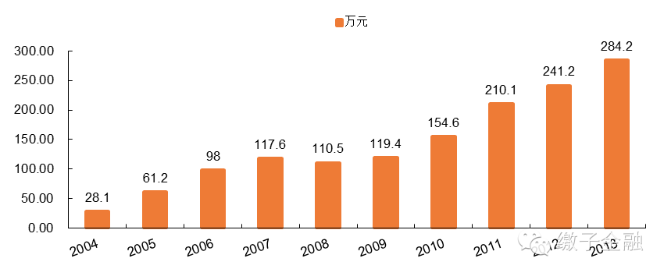
资料来源:中财再年报、平安证券研究所
从中财再业务构成情况看，中财再60%业务为机动车保险的再保险业务，其次为企业财产再保险业务，占比为15.1%，再次为农险业务，占比为7.9%。目前我国对特殊风险再保险承接能力有限，如卫星发射、核保险等，这类再保险业务主要通过国际再保险市场完成。
图表12 中国财产再保险公司业务构成
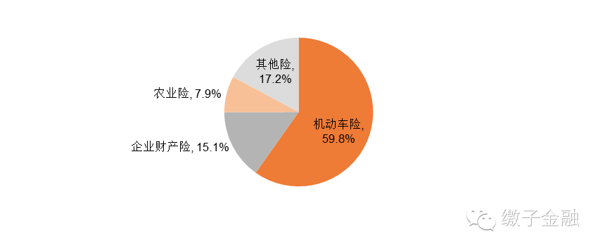
资料来源: 中再集团年报、平安证券研究所
中再集团加快推进国际化战略布局， 2013 年，集团公司境外财产再保险业务实现分保费收入折合人民币11.64 亿元；中再2088 辛迪加实现分保费收入折合人民币4.73 亿元。境外再保险业务56.7%来自于亚洲地区，23.73%来自欧洲地区，13.43%来自北美地区。目前中再集团参与国际再保险市场的程度很低。
4.2中国人寿再保险公司
中国人寿再保险股份有限公司是2003 年12 月成立的中国境内唯一一家专门经营人寿再保险业务的公司。公司注册资本为67.2 亿元人民币，是中再集团绝对控股的主营业务子公司。公司总部设在北京，在上海、深圳各设有一家分公司。
2013年公司全年实现分保费收入182.61 亿元，分入保费规模合计213.45 亿元（含万能险30.85 亿元），总资产达到596.03 亿元，所有者权益77.87 亿元，税前利润12.09 亿元，净利润9.48 亿元。截至2013 年底，公司已与90余家境内、外公司建立了合同关系，有效再保险分入合同及附约数量突破1000 个，作为首席再保险人的新签合同和附约比例达到80%。按照中国保监会《保险公司偿付能力报告编报规则》等相关规定，公司偿付能力充足率为174%。
截至2013 年末，中再寿险与香港特别行政区、澳门特别行政区和新加坡的18 家分出公司订立了100 多份人民币保单的再保险合同与补充协议，涵盖传统、分红、万能、年金等产品类型，累计实人民币业务收入270多亿元，成为境外人民币保单的积极倡导者和主再保险人。
2011-2013年中寿再保险短险的综合成本率分布为96.15%、95.32%、95.52%
图表13 中国人寿再保险公司历年保费收入（单位：亿元）
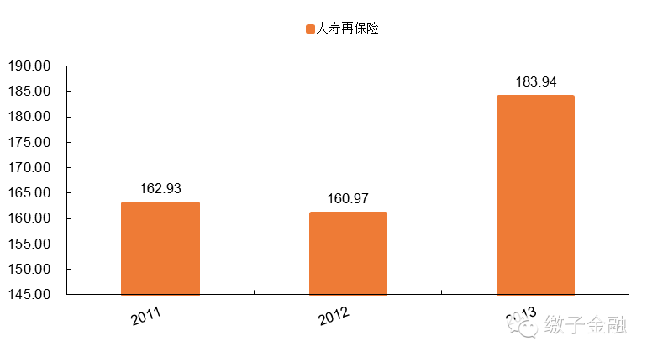
资料来源: 中再集团年报、平安证券研究所

图表14 中国人寿再保险公司业务构成
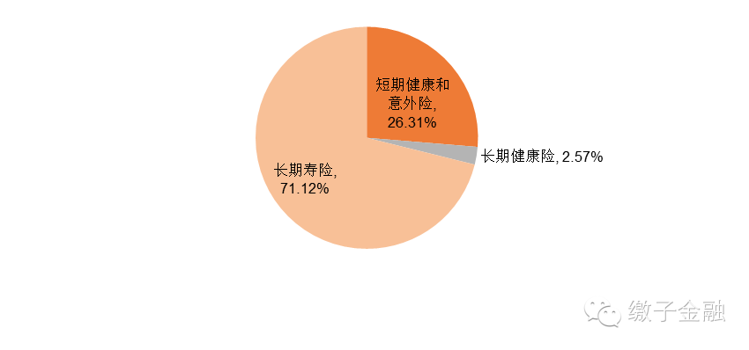
资料来源: 中再集团年报、平安证券研究所
4.3 中再资产
中再资产是中再集团旗下的资产管理公司，截至2013 年末，集团系统投资资产规模达到1168.10亿元，投资业绩稳居行业中上游，第三方资产管理业务取得突破，年末余额约为527 亿元。
图表15 2013年中再资产资产配置
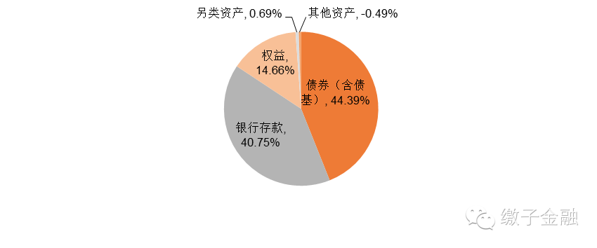
资料来源: 中再集团年报、平安证券研究所
六、 再保险概念股

前海再保险是目前我们已知的在准备筹备的再保险公司，前海再保险公司注册资本为30亿元，主发起人为深圳市前海金融控股有限公司。其中前海金控、中国邮政、远致投资各以20%持股比例并列第一大股东；上市公司中，爱仕达、七匹狼、腾邦国际则分别持股14.5%、10.5%和10%，启天控股持股比例为5%。
根据公告，再保险公司业务范围为各类财产及意外和健康再保险业务，人寿再保险业务，中国保监会批准的资金运用业务，以及中国保监会批准的与保险有关的其他业务。
6.1腾邦国际300178
腾邦国际利用在机票预订业务领域的优势，立足整个商旅产业链，以“商旅+金融”的商业模式，为客户提供专业的商旅金融解决方案。根据2014年中报披露的信息，金融板块对公司营业收入的贡献度为14%，利润贡献度为24%。金融板块利润实现20 倍以上增长。
公司目前旗下子公司包括各地商务公司（主要从亊航空客运销售代理、B2B、TMC）、腾付通（网络及移动支付）、前海融易行小贷公司、世纪风行旅游公司等。
2014年公司坚持“商旅+金融”的战略方向，进一步巩固了公司在机票细分市场的地位，全国布局基本完成；与此同时，腾邦创投P2P网贷平台下半年正式上线运营，至2014年末撮合交易额已过亿元；2014年公司增加对全资子公司深圳市前海融易行小额贷款有限公司的资本金投入，基于商旅的互联网金融业务不断扩大且盈利能力急速提升，金融与商旅产业融合效果显著；下半年收购的八千翼、欣欣旅游、重庆新干线国际旅行社开始与现有业务渠道和产品相互对接，增加金融业务功能，创新商业模式，公司核心平台能力得到强化，为第二个三年（2015-2017年） 规划的“旅游×互联网×金融”战略演进提供了坚实的基础。
公司目前已经具有保险兼业代理资格，未来公司将在互联网保险方面继续布局。幵且利用自身平台产生的数据优势，更加关注金融与商旅板块的跨界合作，目前正在针对代理人需求开収金融产品，一系列创新举措有望在年内出台，从而实现从传统金融向产业金融领域的过渡。公司目前已经披露股权激励草案，公司在保险业务方面布局正在逐步推进。
2015年2月公司公告参与前海再保险公司筹备，根据2015年2月披露的业绩快报，公司2014年营业收入同比增长33%，基本每股收益0.52元，同比增长41%。
6.2 七匹狼002029
公司前身为晋江恒隆制衣有限公司，成立于1989年,上市公司控股股东七匹狼集团持有公司34.29%股份。公司下设近二十家子公司，负责各地区直营店销售及电子商务等业务。公司近年来增加在实业和股权方面投资，2014年公司公告拟设立财务公司获银监会批准。2014年11月，公司3亿元投资专项产业基金。2015年2月，公司公告出资参与前海再保险公司组建。
根据2014年中报披露数据，公司实现营业收入10.23亿元，同比下降28.07%；营业成本5.63亿元，同比下降25.50%；期间费用2.61亿元，同比下降14.31%；经营活动产生的现金净流量3.28亿元，同比增长15.09%
6.3 爱仕达002403
爱仕达作为全球最大的炊具制造商之一，先后实现了炊具、小家电行业的复合发展，并于近期跨界进入空气净化器领域，完善健康产业布局，致力成为整体家居解决方案引导者。
根据2014年中报披露数据，公司实现销售收入10.36亿元，较上年同期增长6.80%；实现归属于母公司所有者的净利润3,847.76万元，较上年同期增长105.82%。
6.4 泛海控股
根据媒体报道泛海控股欲以民营资本身份进军再保险行业，泛海控股是我们去年以来一直推荐的标的，公司立足打造金融+地产的金控平台。
七、 投资建议和风险提示

从目前政策趋势看，中国再保险市场主体增加是大势所趋，由于目前国内中资再保险公司主体只有一家，因此新设再保险公司有助于增加市场承保能力，对于社会放在防损也有重要的意义。
我们认为前海再保险公司只是再保险行业引入竞争主体的开始，我们相信未来在上海和天津自贸区，也会有更多公司参与发起和设立再保险公司。
过去多年A股从未有过再保险概念股，我们认为随着市场对再保险理解的升级，市场将会对再保险概念股持续关注，我们推荐上述四家有再保险概念的上市公司。
（平安证券 缴文超/罗晓娟）

